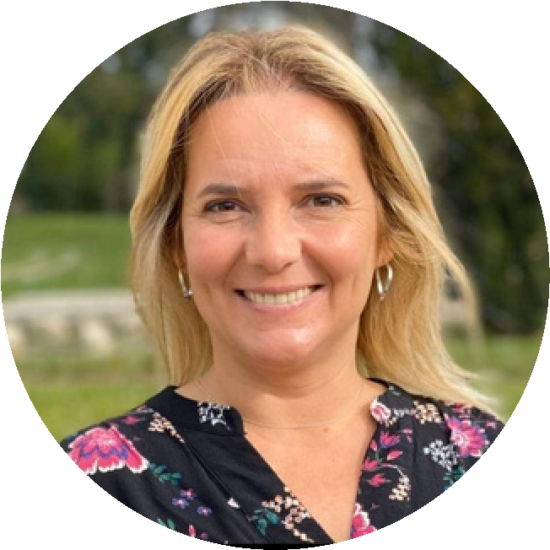
Chargée accompagnement social
📍 109 avenue du Maréchal Joffre 95100 Argenteuil
📞 06 63 13 50 22
📧 olivia.fillette@yahoo.fr

Chargée accompagnement social

Professionnelle expérimentée du service public, spécialisée dans les questions d’habitat, de salubrité et de prévention sociale, je dispose d’une solide expérience dans l’accompagnement des ménages rencontrant des difficultés liées au logement. Organisée, rigoureuse et dotée d’un excellent sens du contact, j’assure le lien entre les usagers, les institutions et les partenaires sociaux afin de favoriser l’accès et le maintien dans le logement.

O
L
I
V
I
A

F
I
L
L
E
T
T
E
🧠 Compétences clés

Accompagnement social, individualisé lié au logement

Sens de l’écoute, médiation et accompagnement des publics fragilisés

Orientation, écoute active, conseils, fortes compétences relationnelles et de médiation, acquises via l’animation, et le lien avec les usagers, gestion de situations sensibles, conflictuelles

Coordination avec les acteurs et institutions sociales, connaissance du partenariat institutionnel (ARS, Préfecture, services sociaux, bailleurs)

Instruction de dossiers complexes DALO, permis de louer, plainte sociale, rapports techniques et règlementaire

Capacités rédactionnelles, d’analyse et de synthèse
De fortes qualités humaines pour l’accompagnement social des usagers impactés par des risques
Maîtrise du Pack Office et des outils bureautiques

🎓 Formations & diplômes
- Concours Animateur Territorial – Catégorie B
- Concours adjoint d’animation
- BTS Secrétariat de direction
- Permis B

💼 Expériences professionnelles
Inspectrice de salubrité – Collectivité territoriale
Depuis 2015
- Accompagnement social des usagers confrontés à des situations d’insalubrité, de précarité
- Accompagnement des ménages en difficulté dans le cadre de procédures d’insalubrité, de relogement et d’accès au logement
- Instruction des dossiers DALO, suivi des arrêtés préfectoraux et coordination des interventions techniques, plaintes, permis de louer
- Application du Code de la Santé publique, RSD et réglementation en vigueur
- Rédaction de rapports, notes, procès-verbaux et bilans d’activité
- Suivi des situations d’urgence (insalubrité, CO, saturnisme)
- Travail en partenariat avec les partenaires sociaux et institutionnels (ARS, Préfecture, CAF, services sociaux, CCAS, DRIHL, associations locales…)
- Suivi des marchés publics et pilotage de prestataires (dératisation, désinsectisation…)
- Prévention et sensibilisation des habitants
- Information et orientation du public vers les dispositifs adaptés
Coordinatrice et directrice d’accueils de loisirs – Mairie d’Asnières-sur-Seine
2001 – 2015
- Relations avec les familles, les partenaires institutionnels
- Encadrement d’équipes d’animation et coordination pédagogique
- Gestion administrative et budgétaire, organisation d’activité éducatives, ressources humaines, projets éducatifs, gestions des conflits
- Mise en place de projets éducatifs à dimension sociale et citoyenne.
🌟 Qualités personnelles et transversales
- Rigueur et discrétion
- Sens de l’organisation
- Très bon relationnel et écoute active
- Réactivité, autonomie et disponibilité
- Travail en transversalité avec les partenaires sociaux, en réseau

